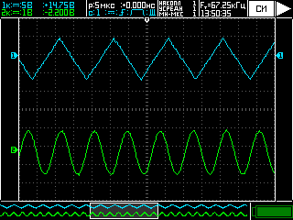

Работа в режиме регистратора

Для перехода в режим регистратора нужно в меню «ФУНКЦИЯ» выбрать пункт «РЕГИСТРАТОР».

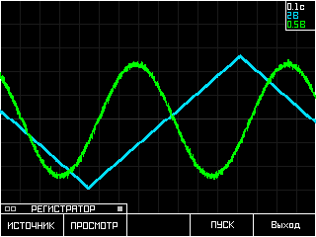

После переход в режим регистратора на экране отображаются сигналы с выбранных входов, изменяющиеся во времени. В правом верхнем углу отображаются текущие настройки – масштаб по вертикали для обоих каналов и масштаб по времени. Масштаб по времени одинаковый для каждого канала.

Главное меню регистратора содержит пункты «ИСТОЧНИК», «ПРОСМОТР», «ПУСК»(«СТОП») и «Выход».

В меню ИСТОЧНИК можно выбрать источники, для которых будет производиться регистрация (запись) сигнала. После выбора источника (источников) нажатием кнопки меню «ПУСК» можно запустить процесс записи информации. Остановить запись можно нажатием кнопки меню «СТОП». Запуск останов процесса записи можно осуществить также кнопкой ПУСК/СТОП на панели управления. По нажатию кнопки «Выход» происходит переход из режима регистратора в режим осциллографа.

В меню «ПРОСМОТР» можно просмотреть сохранённые записи. Меню состоит из следующих пунктов.

«ВЫБОР» - выбор записи для просмотра:

«»/«» - перемещение по списку доступных запией к предудущей/следующей записи.

«» - подтверждение выбора.

«» - удаление текущей записи.

В меню «ПРОСМОТР» есть также следующие пункты:

«»/«» - прокрутка записи на один экран назад/на один экран вперёд.

«КУРСОРЫ» - открывает меню управления курсорами:

«Курсор» - выбор текущего курсора.

«» - перемещение курсора на одну точку влево.

«» - перемещение курсора на одну точку вправо.

Управление текущим курсором также может осуществляться кнопками «Влево/Вправо» на панели управления.